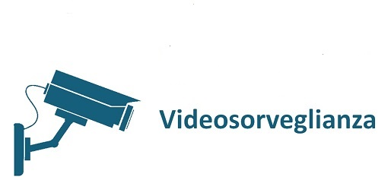

Informativa ai sensi dell’articolo 13 del Regolamento Europeo n. 2016/679

Ai sensi dell’articolo 13 del Regolamento Europeo n. 2016/679 si forniscono le seguenti informazioni relative al trattamento dei dati personali:

Nota: Gli articoli citati si riferiscono al Regolamento Europeo n. 2016/679

Titolare del trattamento: Comune di Cesenatico con sede in via M.Moretti, 5 - 47042 Cesenatico (FC) Centralino: +39 0547 79111; PEC: cesenatico@cert.provincia.fc.it.

Responsabile della Protezione Dati (RPD): Indirizzo di posta elettronica presso l’Ente del RPD: rpd@comune.cesenatico.fc.it

Finalità: Le finalità del trattamento effettuato mediante il sistema di videosorveglianza sono la protezione e l’incolumità degli individui, ivi compresi i profili attinenti alla sicurezza urbana, l’ordine e sicurezza pubblica, la prevenzione, l’accertamento o repressione dei reati, la razionalizzazione e miglioramento dei servizi al pubblico volti anche ad accrescere la sicurezza degli utenti, nel quadro delle competenze ad essi attribuite dalla legge ai soggetti pubblici ed ai Comuni in particolare. La videosorveglianza ha anche la finalità di prevenire eventuali atti di vandalismo o danneggiamento agli immobili di proprietà o in gestione dell’Amministrazione Comunale. In certi casi è finalizzata all’utilizzazione, quando possibile e ritenuto necessario dagli organi accertatori, delle immagini registrate nella ricostruzione della dinamica degli incidenti stradali o a contrastare l’abbandono dei rifiuti fuori dalle aree di raccolta o ad attivare uno strumento attivo di Protezione Civile sul territorio comunale.

Base giuridica: La base giuridica del trattamento è costituita dall’art. 6, par. 1, lett. e del Regolamento UE 2016/679 (il trattamento è necessario per l'esecuzione di un compito di interesse pubblico o connesso all'esercizio di pubblici poteri di cui è investito il titolare del trattamento) e dall’art. 9, par. 2, lett. g del Regolamento UE 2016/679 ("trattamento di categorie particolari di dati personali": il trattamento è necessario per motivi di interesse pubblico rilevante sulla base del diritto dell'Unione o degli Stati membri, che deve essere proporzionato alla finalità perseguita, rispettare l'essenza del diritto alla protezione dei dati e prevedere misure appropriate e specifiche per tutelare i diritti fondamentali e gli interessi dell'interessato).

Destinatari dei dati personali: I dati personali conferiti sono comunicati al personale autorizzato al trattamento, a soggetti pubblici o privati autorizzati al trattamento nei casi previsti dalle vigenti normative, a responsabili del trattamento legati al titolare da specifico contratto.

Trasferimento dei dati personali a un Paese terzo o a un’organizzazione internazionale: I dati personali conferiti non saranno trasferiti né in Stati membri dell’Unione Europea né in Paesi terzi non appartenenti all’Unione Europea.

Periodo/criteri di conservazione: Il termine massimo di durata della conservazione dei dati è limitato ai 7 giorni successivi alla rilevazione delle informazioni e delle immagini raccolte mediante l'uso di sistemi di videosorveglianza, fatte salve speciali esigenze di ulteriore conservazione.

Diritti dell’Interessato: L’Interessato può in ogni momento esercitare i diritti di accesso (art. 15), rettifica, aggiornamento e integrazione (art. 16) di cancellazione (art.17) di limitazione (art.18) opposizione (art.21) dei dati personali inviando una e-mail all’indirizzo cesenatico@cert.provincia.fc.it.

